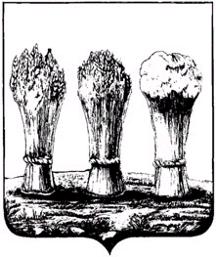
Проект
ПЕНЗЕНСКАЯ ГОРОДСКАЯ ДУМА
Администрация города Пензы

РЕШЕНИЕ

_______________ №______________

О внесении изменений в решение Пензенской городской Думы
от 22 декабря 2009 года № 229-13/5
«Об утверждении Правил землепользования и застройки города Пензы»

Руководствуясь Градостроительным кодексом Российской Федерации от 29 декабря 2004 года № 190-ФЗ, Федеральным законом от 6 октября 2003 года № 131-ФЗ «Об общих принципах организации местного самоуправления в Российской Федерации», частью 1 статьи 3 Правил землепользования и застройки города Пензы, утвержденных решением Пензенской городской Думы от 22 декабря 2009 года № 229-13/5, статьей 22 Устава города Пензы,

Пензенская городская Дума решила:

1. Внести в приложение № 1 к решению Пензенской городской Думы от 22 декабря 2009 года № 229-13/5 «Об утверждении Правил землепользования и застройки города Пензы» (Пензенский городской вестник, 2010, №1; Пензенские губернские ведомости, 2010, №83, №111; 2011, №52; Муниципальные ведомости, 2011, №45, Муниципальные ведомости. Пенза, 2012, №47, Наша Пенза, 2013, №52, Муниципальные ведомости. Пенза, 2015, №38, №40, №76, Молодой ленинец. Спецпроект, 2016, № 11) следующие изменения:
1) в статье 16 в таблице слово «бытовых» заменить словом «коммунальных»;
2) часть 10 статьи 17 дополнить словами следующего содержания:
«, утвержденных решением Пензенской городской Думы от 30.10.2015 № 299-13/6»;
3) в части 1 «Ж-1. Зона малоэтажной жилой застройки 1 - 3 этажа» статьи 20 подпункт б) пункта 1 раздела «Параметры застройки для индивидуальных жилых домов» дополнить словами следующего содержания: «; для земельных участков, предоставляемых гражданам, имеющим трех и более детей, максимальная площадь определяется законом Пензенской области от 04.03.2015 №2693-ЗПО «О регулировании земельных отношений на территории Пензенской области»;
4) в части 4 «Ж-4. Зона коллективных садов» статьи 20 в разделе «Основные виды разрешенного использования»:
а) слова «- садовые дома, летние сооружения» заменить словом «- садоводство»;
б) слова «- сады, огороды,» заменить словом «- огородничество;»
5) в части 4 «Ж-4. Зона коллективных садов» статьи 20 раздел «Основные виды разрешенного использования» дополнить словами «- дачное хозяйство;»;
6) в части 4 «Ж-4. Зона коллективных садов» статьи 20 пункт 1 раздела «Параметры застройки» изложить в следующей редакции: «1. Минимальная площадь земельного участка - 400 кв. м., максимальная площадь земельного участка для основных видов разрешенного использования «садоводство», «огородничество» - 1500 кв. м., для основного вида разрешенного использования «дачное хозяйство» - 1000 кв.м.».

2. Приложение №2 «Карта градостроительного зонирования» к решению Пензенской городской Думы от 22.12.2009 № 229-13/5 «Об утверждении Правил землепользования и застройки города Пензы» изложить в следующей редакции: «

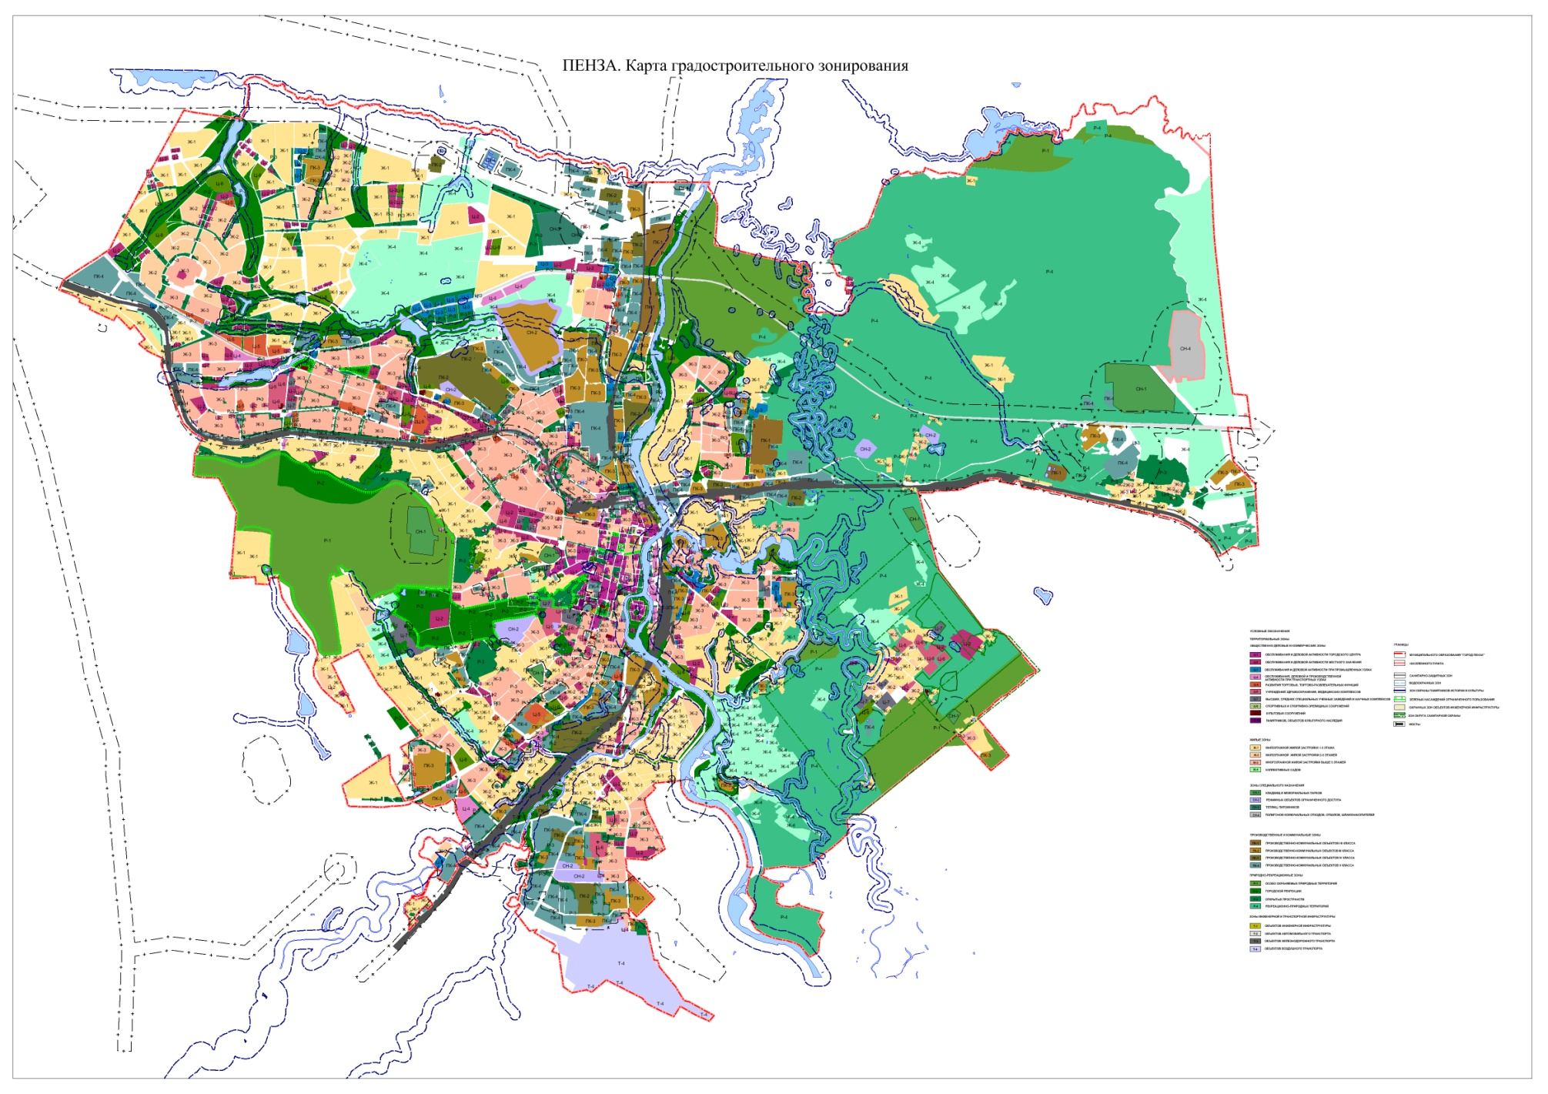
».
3. Настоящее решение опубликовать в средстве массовой информации, определенном для официального опубликования нормативных правовых актов Пензенской городской Думы.
4. Настоящее решение вступает в силу на следующий день после его официального опубликования.

Глава города | В.П. Савельев

